

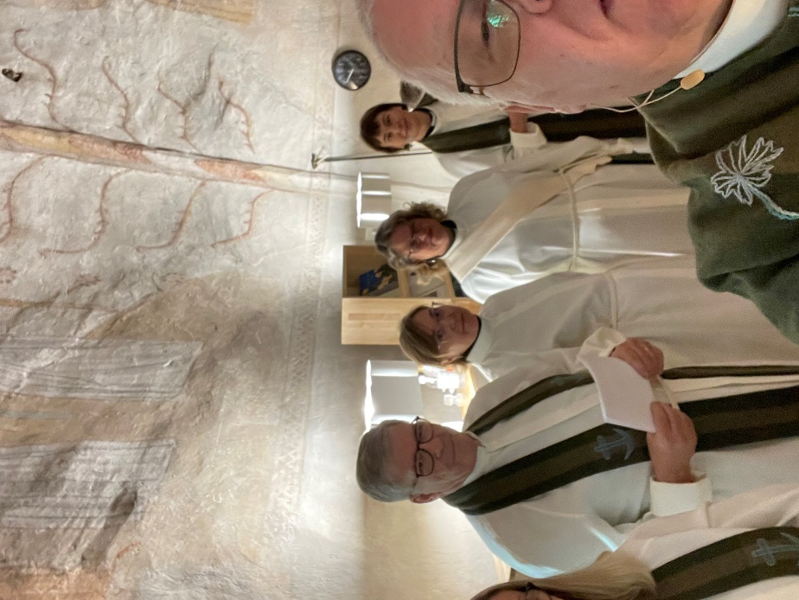

HENKILÖSTÖKERTOMUS 2023

Käsittely:
Yhteistyötoimikunta 18.4.2024
Kirkkoneuvosto 14.5.2024
Kirkkovaltuusto 28.5.2024

Sisällys
1. Saatteeksi 3
2. Henkilöstöohjelman linjaukset 4
3. Henkilöstövoimavarat 4
3.1. Henkilöstön määrä 4
3.2. Henkilöstö tehtäväryhmittäin 7
3.3. Ikä- ja sukupuolijakauma 8
3.4. Eläköityminen 10
3.5. Vaihtuvuus ja rekrytoinnit 11
3.6. Vapaaehtoiset ja muut toiminnan resurssit 13
4. Palkka- ja henkilöstökustannukset 14
4.1. Palkitsemisjärjestelmän kehittäminen 16
5. Osaamisen kehittäminen 17
5.1. Henkilöstökoulutus 17
5.2. Tehtävänkuvien kehittäminen 18
5.3. Johtamisen ja esihenkilötyön kehittäminen 18
5.5. Kehityskeskustelut 20
5.6. Työnohjaus 20
5.7. Oppisopimuskoulutus 20
6. Terveys ja hyvinvointi 20
6.1. Työhyvinvointikysely 21
6.2. Sairauspoissaolot 21
6.3. Työkyvyn tuen toimintamalli 23
6.4. Työterveyshuolto 24
6.5. Perhevapaiden ja muiden virka-/työvapaiden käyttö 25
6.6. Työsuojelu ja yhteistoiminta 25
6.8. Henkilöstön muistaminen 28
6.9. Lounasetu 28
6.10. Tasa-arvon ja yhdenvertaisuuden edistäminen 28
6.11. Spiritualiteetin vaaliminen 28
7. Yhteenveto ja tulevaisuuden kehitysnäkymiä 28

Kannen kuva (kirkkoherra Juhani Korte): Uusien työntekijöiden siunaaminen Pyhän Laurin kirkossa 8.10.2023.

1. Saatteeksi

Henkilöstökertomus täydentää toimintakertomuksen ja tilinpäätöksen tietoja henkilöstövoimavarojen nykytilasta ja kehityssuunnasta. Henkilöstökertomus on tärkeä työkalu strategisessa henkilöstöjohtamisessa, päätöksenteossa ja henkilöstön kehittämisessä. Se tarjoaa arvokasta tietoa seurakunnan johdolle, luottamushenkilöille ja henkilöstölle päätöksenteon tueksi ja työhyvinvoinnin edistämiseksi.

Henkilöstökertomus sisältää myös kuvauksen vapaaehtoistoiminnasta (kohta 3.6, s.13). Tavoitteena on tuoda esille vapaaehtoisten seurakuntalaisten kasvava merkitys ja rooli palkatun henkilöstön rinnalla seurakunnan toiminnan toteuttajina sekä seurakuntayhteisön tasavertaisina jäseninä.

Yleiskatsaus vuoteen 2023

Vuonna 2023 alkoi uusi nelivuotinen valtuustokausi. Vuotta leimasi strategiatyö, johon osallistettiin laajalti henkilöstöä ja luottamushenkilöitä. Strategia ja sen painopisteet vuosille 2024–26 hyväksyttiin kirkkovaltuustossa 18.12.2023. Uusi strategia lisää tilapäisesti henkilöstön määrää ja henkilöstökuluja, kun uutta osaamista rekrytoidaan viestintään vuoden 2024 aikana.

Vuosi 2023 jää historiaan myös seurakunnan 700-juhlavuotena. Merkkivuosi näkyi monin tavoin toiminnassa. Erityisesti juhlavuosi työllisti musiikkityön henkilöstöä ja kuorolaisia lukuisine konsertteineen. Koko henkilöstölle tarjottiin mahdollisuus osallistua Laurentiuksen aarteet -näytelmän kutsuvierasnäytökseen marraskuussa.

Kasvatuksen työalojen esihenkilövaihdokset mahdollistivat kasvatuksen työalojen uudelleen organisoinnin. Keväällä 2023 käytyjen yhteistoimintaneuvottelujen jälkeen tehtiin päätös varhaiskasvatuksen ja nuorisotyön yhdistämisestä yhdeksi kasvatuksen työalaksi ja siihen liittyvistä virkajärjestelyistä. Seurakuntaan perustettiin uusi johtavan kasvatuksen ohjaajan virka ja entiset johtavan nuorisotyönohjaajan ja johtavan varhaiskasvatuksen ohjaajan virat päätettiin lakkauttaa. Johtava kasvatuksen ohjaaja johtaa jatkossa kasvatuksen kokonaisuutta.

Henkilöstö- ja taloushallinnon tietojärjestelmien Kipa2-kehittämisprojekteja jatkettiin kokonaisnaiskirkon tasolla. Uudet järjestelmät ja sähköiset työprosessit edellyttävät tulevina vuosina paljon uuden oppimista koko henkilöstöltä, esihenkilöitä ja henkilöstöhallinnon työntekijöiltä. Vuonna 2023 käyttöön otettiin uusi M2-matkalaskujärjestelmä sekä uudet talous- ja henkilöstöhallinnon PowerBI-raportointijärjestelmät. Lisäksi tehtiin päätös kokonaisvaltaisen HR-järjestelmän hankinnasta. Järjestelmän käyttöönotto kuitenkin keskeytettiin elokuussa siinä ilmenneiden puutteiden vuoksi. Tilalle on tulossa nykyisen Populus-järjestelmän HRD-laajennus, joka tulee käyttöön keväällä 2024.

Vuonna 2023 palkkoihin tehtiin 5 %:n sopimuskorotukset ja henkilöstömenot nousivat 6,3 % edellisestä vuodesta. Joulukuussa 2023 kirkon alalla sovittiin palkkakilpailukykyratkaisusta, jolla pyritään kuromaan kirkon palkkojen jälkeenjääneisyyttä ja varmistamaan palkkakilpailukyky eri tehtävissä. Ratkaisu sisältää yhteensä 5,5 %:n yleiskorotukset vuonna 2024 sekä 0,5 %:n paikallisen järjestelyerän. Henkilöstökulujen kasvu haastaa seuraamaan henkilöstön määrää aikaisempaa tarkemmin.

- Henkilöstöohjelman linjaukset

Lohjan seurakunnan henkilöstöpolitiikka pohjautuu seurakunnan strategiaan ja sen arvoihin.

Vuonna 2023 valmistuneen strategian 2024–26 henkilöstökärjet ovat:
- Työantajamielikuva ja työhyvinvointi
- Osaamisen kehittäminen ja ammattitaidon ylläpitäminen
- Yhdessä tekeminen ja yhteisöllisyys

Uuden strategian painopisteitä konkretisoidaan tavoitteiksi ja käytännön tekemiseksi henkilöstöohjelmassa, joka päivitetään vuonna 2024.

Vuosi 2023 oli viimeinen aikaisemman henkilöstöohjelman voimassaolovuosi. Henkilöstöohjelman tavoitteita ja tehtyjä toimenpiteitä on selostettu aikaisemmissa henkilöstökertomuksissa. Pääpaino ollut henkilöstön muutosvalmiuden varmistamisessa, esihenkilötyön tukemisessa sekä yhteisöllisyyden vahvistamisessa.

KUVIO: Lohjan seurakunnan henkilöstöohjelma 2020-2023

- Henkilöstövoimavarat

Tässä henkilöstökertomuksessa henkilöstön määrää tarkastellaan vuoden lopun tilanteen mukaan ja tunnusluvuissa on pääsääntöisesti mukana kaikki, joilla oli voimassa oleva palvelussuhde 31.12.2023 (myös virka- ja työvapaalla olleet sekä ne, joiden palvelussuhde päättyi vuoden viimeisenä päivänä).

3.1. Henkilöstön määrä

Lohjan seurakunnan henkilöstön määrä vuoden 2023 lopussa oli yhteensä 114 henkilöä (v. 2022: 114), joista vakinaisessa palvelussuhteessa oli 102 ja määräaikaisessa palvelussuhteessa 12.
Vuodenvaihteessa neljä vakinaista työntekijää hoiti määräaikaisesti toista tehtävää seurakunnassa.

Kokoaikaisia työntekijöitä oli 104 ja osa-aikaisia 10.

Työssä olevien määrä oli vuoden viimeisenä päivänä 107 henkilöä. Lisäksi seurakunnassa työskenteli vuoden lopussa 5 henkilöä ns. tarvittaessa töihin kutsuttavan työsopimuksella. Eniten tarvittaessa töihin kutsuttavia työskenteli kiinteistöpalveluissa (suntiotyö) sekä varhaiskasvatuksessa.
Virkasuhteisten määrä oli 62 henkilöä eli 54 %. Työsopimussuhteisia oli 50 henkilöä eli 43 %, joista 5 oli tuntipalkkaisia.

Vakinaisten palvelussuhteiden määrä oli vuoden lopussa 107 (v.2022: 105). Osa vakinaisista palvelussuhteista osan vuodesta täyttämättä. Määräaikaisesta henkilöstöstä valtaosa oli virka-/työvapaan sijaisia. Projektiluonteisissa tehtävissä työskenteli 3 henkilöä.

Kaikkiin vuoden aikana vapautuneisiin vakinaisiin virkoihin/työsuhteisiin pyydettiin täyttölupa kirkkoneuvostolta.

TAULUKKO: Henkilöstön määrä 31.12.2023
Henkilöstömäärä/-rakenne | Naiset | Miehet | Yhteensä | %
Vakinaiset | 75 | 27 | 102 | 89 %
Määräaikaiset | 8 | 4 | 12 | 11 %
Yhteensä | 82 | 32 | 114 | 100 %
Kokoaikaiset | 75 | 29 | 104 | 91 %
Osa-aikaiset | 7 | 3 | 10 | 9 %
Yhteensä | 82 | 32 | 114 | 100 %
Virkasuhteiset | 47 | 15 | 62 | 54 %
Työsopimussuhteiset | 35 | 17 | 52 | 46 %
Yhteensä | 82 | 32 | 114 | 100 %

KUVIO: Henkilöstömäärän kehitys 2019–2023

31.12.2023 seurakunta oli työpaikka
114 henkilölle

KUVIO: Henkilötyövuodet 2019-2023

Henkilötyövuodet
Vuoden aikana seurakunnan palveluksessa työskenteli 207 eri henkilöä. Vuosityövoimana mitaten henkilöstön kokonaismäärä vuonna 2023 oli 126,44 henkilötyövuotta (v. 2022: 125,94). Mukana tässä luvussa on kaikki vuoden aikana palvelussuhteessa olleet, myös kausityöntekijät. Työajasta on vähennetty keskeytykset (virka- ja työvapaat, ei vuosilomia).
Vakinaisen henkilöstön osalta henkilötyövuosia oli 91,32 (v. 2022: 91,68).

Kesä- ja kausityöntekijät
Vuonna 2023 seurakunta työllisti yhteensä 79 henkilöä kausiluontoisiin tehtäviin (v.2022: 81). Suurin osa heistä työskenteli hautausmailla kausi- ja kesätyöntekijöinä, yhteensä 49 henkilöä.

TAULUKKO: kesä- ja kausityöntekijät 2023
Työtehtävä | Hlöä
Hautausmaiden kausi- ja kesätyöntekijät | 49
Hautausmaiden kausityönjohtajat | 3
Kausiteologit ja  -nuorisotyönohjaajat | 10
Kesäkanttori | 1
Keittiötyöntekijät | 2
Tiekirkko-oppaat | 14
YHTEENSÄ | 79

Seurakunta tarjosi vuonna 2023 kesätyöpaikan
79
henkilölle

3.2. Henkilöstö tehtäväryhmittäin

Seuraavassa taulukossa on kuvattu henkilöstön jakautuminen eri tehtäväryhmiin.

TAULUKKO: Henkilöstö tehtäväryhmittäin 31.12.2023 (mukana myös virka- ja työvapailla olevat sekä heidän sijaisensa)
Tehtäväalue | Naiset | Miehet | Yhteensä | Työalan osuus
Seurakuntapapisto | 10 | 6 | 16 | 14, 0 %
Sairaalasielunhoitajat | 1 | 0 | 1 | 0,9 %
Kirkkomuusikot | 3 | 3 | 6 | 5,3 %
Perheneuvojat | 3 | 1 | 4 | 3,5 %
Diakoniatyöntekijät | 11 | 0 | 11 | 9,6 %
Nuorisotyöntekijät | 4 | 3 | 7 | 6,1 %
Varhaiskasvatuksen työntekijät | 19 | 0 | 19 | 16,7 %
Muut seurakuntatyöntekijät | 3 | 0 | 3 | 2,6 %
Seurakuntatyö yhteensä | 54 | 13 | 67 | 58, 8 %
Hallinto- ja toimistotyöntekijät | 13 | 4 | 17 | 14,9 %
Kiinteistö- ja kirkonpalvelustyöntekijät | 8 | 5 | 13 | 11,4 %
Hautausmaatyöntekijät | 7 | 10 | 17 | 14,9 %
Tukipalvelut yhteensä | 26 | 17 | 43 | 41,2 %
KAIKKI YHTEENSÄ | 82 | 32 | 114 | 100 %
* 7 vakanssia yhteisiä kiinteistöpalveluiden kanssa

Henkilöstön rakenne on pysynyt pitkään samanlaisena. Valtaosa henkilöstöstä, yhteensä 67 henkilöä eli 59 % työskenteli seurakuntatyössä. Suurin yksittäinen ammattiryhmä oli varhaiskasvatuksen työntekijät. Seuraavaksi suurimmat ryhmät henkilöstömääriltään olivat papisto, hallinto- ja toimistotyöntekijät sekä hautausmaatyöntekijät.

Tehtäväryhmään muut seurakuntatyöntekijät kuuluu lähetyssihteeri, vapaaehtoistoiminnan koordinaattori sekä rippikoulutyöntekijä.

Pääluokittain tarkasteltuna hallinnon henkilöstön osuus oli 15 %, hautaus- ja puistovalveluiden 15 % ja kiinteistö- ja kirkonpalvelushenkilöstön 11 %. Merkittävä osa hautaustoimen henkilöstöstä (7 henkilöä) oli yhteisiä kiinteistöpalveluiden kanssa.

KUVIO: Henkilöstö pääluokittain 31.12.2023

KUVIO: Henkilöstömäärän kehitys tehtäväryhmittän 2015-2023

Varhaiskasvatuksen henkilöstömäärä on ollut selkeässä laskusuunnassa. Toimintaympäristön muutoksen vuoksi henkilöstöresurssin tarve on laskenut erityisesti päiväkerhotyössä. Myös hallinto- ja toimistotyöntekijöiden määrässä on ollut laskeva trendi. Hautaus- ja kiinteistöpalveluiden henkilöstömäärissä näkyy esihenkilöjärjestelyt, joiden seurauksena kiinteistöpalveluiden henkilöstöä on siirtynyt linjaorganisaatiossa hautauspalveluihin.

3.3. Ikä- ja sukupuolijakauma

Henkilöstön keski-ikä vuoden 2023 lopussa oli 51,4 vuotta. Naisten keski-ikä oli 51,4 vuotta ja miesten 49,9 vuotta. Vakinaisen henkilöstön keski-ikä oli 51,9 vuotta.

Ikäjakauma painottuu selkeästi vanhempiin ikäryhmiin. Henkilöstöä oli eniten 60 vuotta täyttäneiden ikäryhmässä, yhteensä 30 henkilöä. Seuraavaksi suurin ikäryhmä oli 55–59-vuotiaat, yhteensä 24 henkilöä.

Yli 50 -vuotiaiden osuus oli 62,3 % (v. 2022: 59,6 %). Osuus on kasvanut edellisistä vuosista.
Alle 40-vuotiaiden osuus oli 14,9 % (v.2022: 15,8 %). Osuus on ollut laskusuunnassa.

TAULUKKO: Ikä- ja sukupuolijakauma 31.12.2023
Vakinaisen henkilöstön
keski-ikä vuonna 2023 oli
51,9 vuotta
Ikävuodet | Naiset | Miehet | Yhteensä | % osuus
25-29 v. | 0 | 2 | 2 | 1,8 %
30-34 v. | 4 | 5 | 9 | 7,9 %
35-39 v. | 4 | 2 | 6 | 5,3 %
40-44 v. | 7 | 1 | 8 | 7,0 %
45-49 v. | 15 | 3 | 18 | 15,8 %
50-54 v. | 16 | 1 | 17 | 14,9 %
55-59 v. | 17 | 7 | 24 | 21,0 %
60-64 v. | 16 | 10 | 26 | 22,8 %
65 v. - | 3 | 1 | 4 | 3,5 %
Yhteensä | 82 | 32 | 114 | 100 %
TAULUKKO: Henkilöstön keski-ikä 2017-2023
 | 2017 | 2018 | 2019 | 2020 | 2021 | 2022 | 2023
Keski-ikä | 48,9 | 49,1 | 49,6 | 50,1 | 50,0 | 50,7 | 51,4

KUVIO: Henkilöstön ikärakenne 31.12.2023

Seurakunta on naisvaltainen työyhteisö. Vuoden 2023 lopussa naisia oli 72 % ja miehiä 28 %. Osuudet pysyivät ennallaan. Naisvaltaisimmat työalat olivat varhaiskasvatus (100 %) ja diakoniatyö (100 %). Miehet olivat enemmistönä ainoastaan hautausmaatyössä (59 %).

Johtavassa asemassa (kirkkoherra ja tukipalveluiden johtavat viranhaltijat) oli 3 miestä ja 2 naista. Seurakuntatyön työalojen esihenkilöt ja tukipalveluiden väliportaan esihenkilöt mukaan lukien esihenkilötehtävissä toimi yhteensä 22 henkilöä, joista 7 miehiä ja 15 naisia.

KUVIO: Sukupuolijakauma tehtäväryhmittäin 31.12.2023

3.4. Eläköityminen

Eläkkeelle voi jäädä joustavasti ikäryhmän alimman eläkeiän jälkeen. Eläkkeen karttuminen päättyy 68-vuotiaana vuonna 1957 ja sitä ennen syntyneillä, 69-vuotiaana 1958–61 syntyneillä ja 70-vuotiaana 1962–64 syntyneillä.
Eläkkeellelähtöennusteen mukaan
seurakunnan vakinaisesta henkilöstöstä
50,5 %
olisi jäämässä eläkkeelle seuraavan 10 vuoden sisällä

Vuonna 2023 vanhuuseläkkeelle siirtyi kaksi henkilöä (v. 2022: kolme henkilöä).

Vuoden 2023 lopussa vakinaisesta henkilöstöstä 30 henkilöä oli yli 60-vuotiaita, mikä ennakoi runsasta eläköitymistä tulevina vuosina. Suurin eläköitymispiikki osuu ennusteen mukaan vuosille 2026–2028.

Vuosina 2024–29 eläkeiän saavuttaa yhteensä 31 henkilöä. Henkilöt jakautuvat eri tehtäväryhmiin seuraavasti:

TAULUKKO: Eläkeiän 2024–29 saavuttavat tehtäväryhmittäin
Tehtäväryhmä
Seurakuntapapisto | 5
Kirkkomuusikot | 2
Perheneuvojat | 3
Diakoniatyöntekijät | 3
Nuorisotyöntekijät | 1
Varhaiskasvatuksen työntekijät | 6
Hallinto- ja toimistotyöntekijät | 4
Kiinteistö- ja kirkonpalvelutyöntekijät | 6
Hautausmaatyöntekijät | 1
YHTEENSÄ | 31

KUVIO: Tulevat eläköitymiset 2024–29 (alimman eläkeiän ylittäneiden lkm), Kipa/Power BI

3.5. Vaihtuvuus ja rekrytoinnit

Palvelussuhteiden kesto

Valtaosa henkilöstöstä on ollut seurakunnan palveluksessa yli 5 vuotta.
Seurakunnassa tehdään edelleen pitkiä työuria, sillä 20 työntekijää oli ollut palveluksessa 20 vuotta tai kauemmin. Erittäin pitkään (25 v. tai enemmän) palvelleita oli yhteensä 9 henkilöä. Pisin palvelussuhde vuonna 2023 oli 40 vuotta.

KUVIO: Palvelusvuodet 2020-2023, Kipa-HR/PowerBI
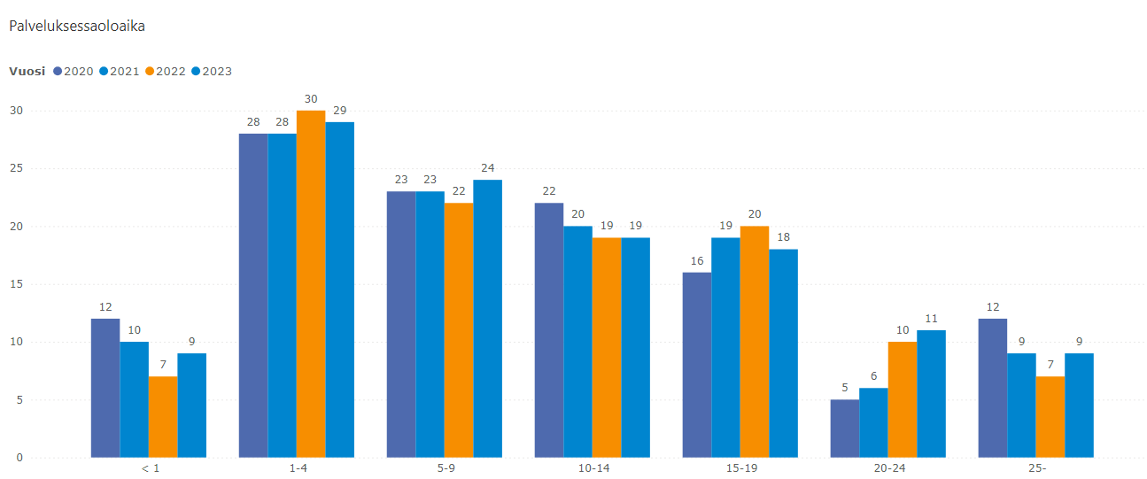

Vaihtuvuus

Vakinaisen henkilöstön lähtövaihtuvuus vuonna 2023 oli 6,0 % (v. 2022: 6,9 %).
Vakinaisen henkilöstön poistuma oli yhteensä kuusi henkilöä.
Vastaavasti tulovaihtuvuus oli 7,0 % (v. 2022: 7,8 %). Vuoden 2023 aikana vakinaisissa palvelussuhteissa aloitti yhteensä seitsemän uutta henkilöä. Vaihtuvuus oli laskusuunnassa, koska eläkkeelle siirtyneitä oli aikaisempaa vähemmän.

KUVIO: Uudet ja lähteneet vakituiset henkilöt 2020–2023, Kipa/Power BI
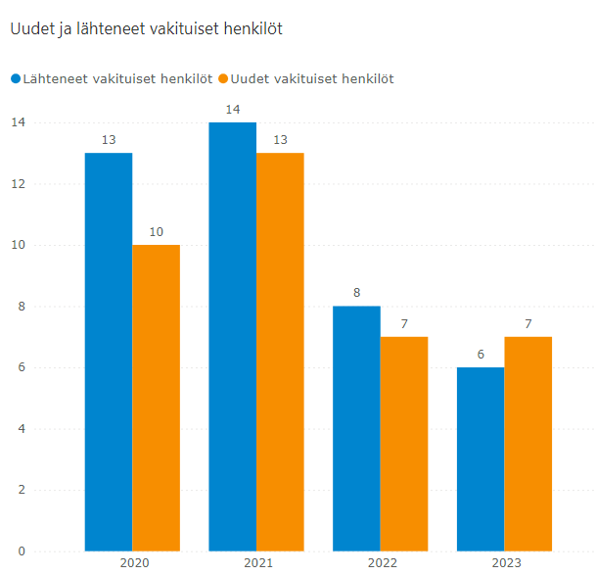

KUVIO: Vakinaisen henkilöstön tulo- ja lähtövaihtuvuusprosentti 2020–2023, Kipa/Power BI
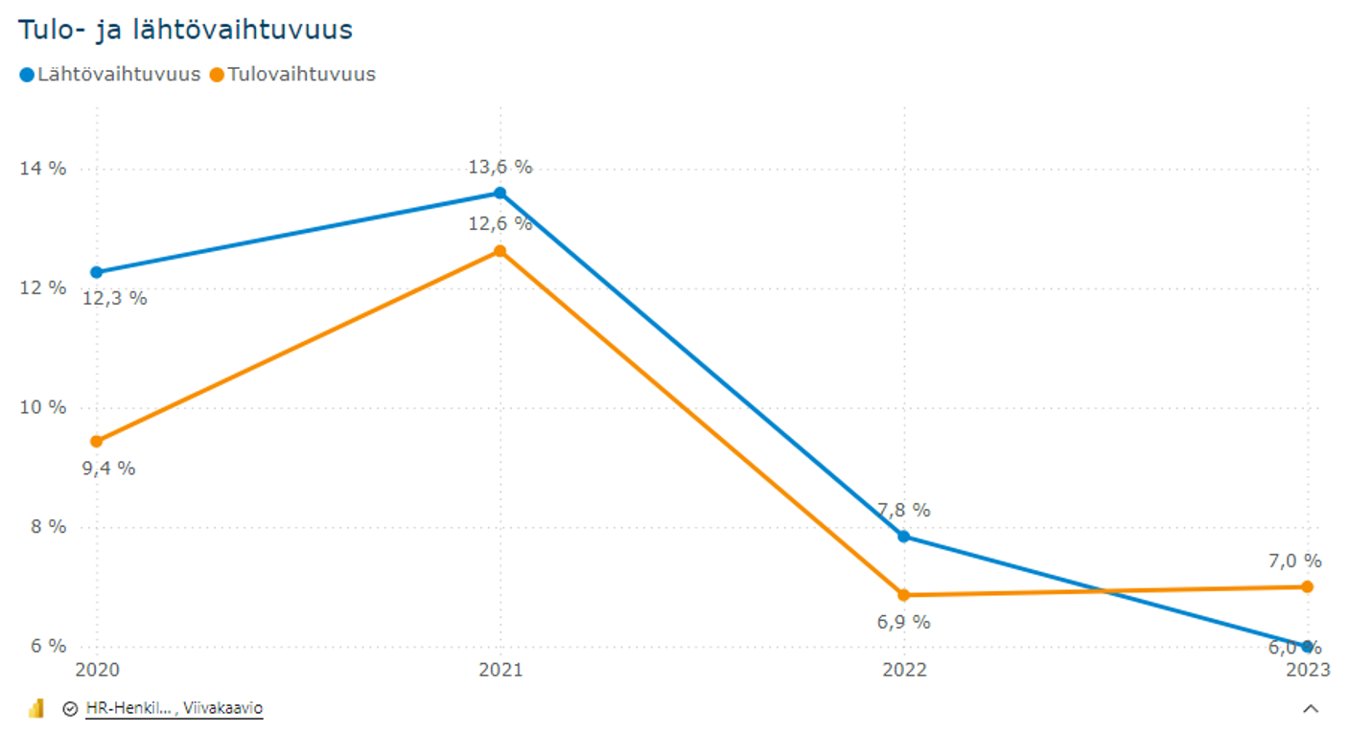

Rekrytoinnit
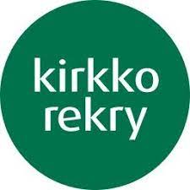
Rekrytointien hallinnoinnissa käytössä on KirkkoRekry-järjestelmä, joka tuli käyttöön vuonna 2022.

Vuonna 2023 avoimia vakinaisia työpaikkoja oli julkisessa haussa yhteensä yhdeksän ja hakijoita niissä yhteensä oli 97 eli noin 10 /tehtävä. Eniten hakemuksia saatiin henkilöstösihteerin tehtävään (32 hakijaa). Vähiten hakemuksia saapui diakonin tehtävään (2 hakijaa).

Lisäksi hautausmaiden kesätyöpaikkoihin hakijoita oli yhteensä 253 (v. 2022: 363). Tiekirkko-oppaiden tehtäviä haki yhteensä 63 henkilöä (v. 2022: 71). Rippikoulutyön kesätyöpaikat täytettiin vuonna 2023 ilman julkista hakua.

Pääasiassa hakijoita on ollut riittävästi ja on saatu palkattua uusia työntekijöitä, mutta saatavuushaasteitakin on ollut. Erityisesti joihinkin seurakuntatyön virkoihin on ollut aikaisempaa vähemmän päteviä hakijoita. Myös rippikoulutyön kesätyöntekijöiden (kausiteologit ja kausinuorisotyönohjaajat) hakijoiden määrä on viime vuosina vähentynyt merkittävästi. Vastaava trendi on nähtävissä koko seurakuntasektorilla.

Tulevina vuosina onnistuneiden rekrytointien merkitys kasvaa.
Rekrytointeihin, rekrytointiprosessien laatuun ja työantajamielikuvaan kiinnitettiin edelleen erityistä huomiota vuoden aikana. Hakuilmoitusten laatimiseen ja avoimien työpaikkojen markkinointiin panostettiin, esimerkiksi elävöittämällä hakuilmoituksia kuvilla ja jakamalla hakuilmoituksia sosiaalisen median kanavissa. KirkkoRekry-järjestelmä mahdollistaa osaltaan rekrytointien kehittämisen tämän päivän työnhakijan tarpeet huomioon ottaen. Työnantajan esittelysivulle voidaan jatkossa lisätä myös esittelyvideoita sekä työntekijätarinoita seurakunnan eri tehtäväaloilta. Järjestelmä on helpottanut hakijaviestinnän kehittämistä. Hakijoille lähetetään järjestelmän kautta tietoa rekrytointiprosessin eri vaiheista. Tästä on saatu runsaasti positiivista palautetta hakijoilta. Näihin asioihin panostamalla pyritään vaikuttamaan työantajamielikuvaan ja herättämään työnhakijoiden mielenkiinto.

3.6. Vapaaehtoiset ja muut toiminnan resurssit

Palkatun henkilöstön rinnalla Lohjan seurakunnan toiminnassa oli mukana suuri joukko vapaaehtoisia ja palkkiotoimisia työntekijöitä. Palkkiota on maksettu esimerkiksi ulkopuolisille musiikkiesiintyjille /puhujille /luennoitsijoille sekä leirien avustajille. Myös rippikoululeirien isosille sekä varhaisnuorisotyön kerhonohjaajille on maksettu pieni korvaus. Pääsääntöisesti vapaaehtoistyöstä ei makseta palkkaa/palkkiota.

Vapaaehtoistoiminta

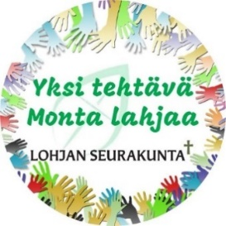
Vapaaehtoisten kokonaismäärä on noin 550 henkilöä. Eniten vapaaehtoisia on mukana musiikkitoiminnassa (esim. kuorot) sekä diakoniatyössä. Tämän lisäksi vapaaehtoisia toimii yhteisötyössä, keittiötyössä, jumalanpalvelustyössä, nuorisotyössä, lapsi- ja perhetyössä, saattohoidossa, viestinnässä sekä lähetystyössä.

Vuoden 2023 alkupuolella käynnistettiin Lähimmäispalvelu, jossa vapaaehtoinen toimii kuuntelijana, auttajana ulkoillessa tai asiointiapuna (esim. lääkärissä käynti). Moni jo ennestään toiminnassa mukana ollut vapaaehtoinen on ilmoittautunut lähimmäispalvelijaksi, ja näin avuntarvitsijoiden pyyntöihin on pystytty vastaamaan kiitettävästi. Myös uusia vapaaehtoisia on lähtenyt mukaan.

Maaliskuussa pidettiin viiden iltapäivän kestoinen Senioriosaaja-koulutus yhteistyössä diakonian kanssa. Kurssin tarkoituksena oli esitellä seurakunnan vapaaehtoistoimintaa ja saada uusia vapaaehtoisia mukaan toimintaan. Kurssi oli kaikille avoin, mutta seurakunta lähetti erikseen kutsuun juuri eläköityneille lohjalaisille. Kurssista saatiin paljon positiivista palautetta, ja kaikki kurssilaiset ilmoittautuivatkin eri vapaaehtoistehtäviin. Vastaava kurssi tullaan järjestämään vuoden 2024 syksyllä.

Vuoden kohokohtana voidaan pitää Lohjan kaupungin 700-vuotisjuhlavuoden päätapahtumaa, Aurlahti-festivaalia elokuussa, missä seurakunta tarjoili nokipannukahvia vapaaehtoisvoimin. Mukana oli toista kymmentä vapaaehtoista, ja kahvia kävi nauttimassa lähes 1000 festivaalikävijää.

Henkilökunnalle tarkoitetun käsikirjan rinnalle on valmistunut vapaaehtoisille suunnattu Vapaaehtoisen perehdytysopas. Oppaan avulla on tarkoitus antaa vapaaehtoiselle kokonaiskuva Lohjan seurakunnan vapaaehtoistoiminnasta sekä tietoa eri vapaaehtoistehtävistä ja niihin liittyvistä yhteisistä käytänteistä. Opasta tullaan päivittämään kokemuksen myötä samalla tavalla kuin Vapaaehtoistoiminnan käsikirjaa henkilöstölle. Ajantasaiset versiot ovat kaikkien työntekijöiden saatavilla henkilökunnan intranetissä. Työalat voivat laatia omat ”täsmäohjeensa” yleisoppaan rinnalle.

Uusia vapaaehtoisia lähti vuonna 2023 mukaan kolmisenkymmentä kuten edellisenäkin vuonna. Vuosittain muutamia vapaaehtoisia on jättäytynyt pois toiminnasta. Nämä vapaaehtoiset ovat pääasiassa iäkkäitä tai pois paikkakunnalta muuttaneita.

Seurakunnan nettisivujen ja vapaaehtoistyo.fi -sivuston lisäksi vapaaehtoisia kutsutaan tehtäviin sähköpostiviesteillä. Sähköpostikutsu toimii hyvin etenkin kertaluonteisissa tehtävissä (vapaaehtoispankki). Sähköpostiviestinnän mahdollistaa Katrinan vapaaehtoisrekisteri, jossa kaikkien vapaaehtoisten tiedot ovat kootusti, ja jota työalat päivittävät.

Vapaaehtoisten yhteiset kiittämistilaisuudet ovat vakiintuneet kahteen kertaan vuodessa. Helatorstaina on Vapaaehtoisten kirkkopyhä. Messussa vapaaehtoiset voivat halutessaan tulla alttarille siunattavaksi. Messun jälkeen vapaaehtoiset kutsutaan yhteiselle aterialle seurakuntakeskukseen. Loppuvuodesta järjestetään toinen tilaisuus, jossa on aterioinnin lisäksi ohjelmaa. Tilaisuudet ovat olleet suosittuja, ja kumpaankin tilaisuusteen osallistui viime vuonna lähes sata vapaaehtoista.

Yhteistyö vapaaehtoistoiminnan ja muiden työalojen välillä on lisääntynyt, ja se on tiivistä ja rakentavaa. Vapaaehtoistoiminta on käynyt esittäytymässä myös alueseurakunnissa. Vuoden 2024 aikana tullaan vierailemaan niissä alkuseurakunnissa, joissa ei vielä ole ehditty käymään. Vierailujen pääasiallinen tarkoitus on kuulla, mitä ajatuksia ja toiveita alueseurakunnilla on vapaaehtoistoiminnan suuntaan.

Vapaaehtoistoiminta on esillä erilaisissa tilaisuuksissa ja lisää vapaaehtoisia toivotetaan tervetulleiksi mukaan.

Siviilipalvelus
Lohjan seurakunta toimii siviilipalveluspaikkana ja siviilipalvelusmiehiä on aikaisempia vuosina ollut erityisesti kiinteistö- tai hautausmaatyössä. Vuonna 2023 seurakunnassa ei työskennellyt yhtään siviilipalvelusmiestä.

Työharjoittelijat
Opintoihin liittyvässä palkattomassa työharjoittelijoita on ollut erityisesti hengellisessä työssä; papistossa (teologiharjoittelu), nuoriso- ja diakoniatyössä sekä varhaiskasvatuksessa. Viime vuosina työharjoittelijoita on ollut enenevässä määrin myös suntiotyössä. Onnistunut seurakuntaharjoittelu kasvattaa kiinnostusta ja motivaatiota seurakuntatyöhön. Vuonna 2023 työharjoittelussa oli yhteensä kolme henkilöä.

Ostopalveluun perustuvat toiminnot
Osa seurakunnan toiminnoista on ulkoistettu ja hoidetaan ostopalveluina. Ostopalveluja käytetään erityisesti siivouspalveluissa, rakentamisessa sekä osittain myös keittiöpalveluissa.

- Palkka- ja henkilöstökustannukset

Seurakunta on hyvin työvoimavaltainen yhteisö, mikä näkyy erityisesti palkka- ja henkilöstökustannuksissa. Henkilöstökulujen osuus kaikista toimintakuluista oli 56, 8 % (v.2022: 59, 6 %).

TAULUKKO: Henkilöstökulut 2021–2023
Tilikausi | 2021 | 2022 | 2023 | Muutos 22/23  %
Palkat ja palkkiot‌ | 4 270 686 | 4 487 316 | 4 758 651 | + 6,0 %
Eläkekulut‌ | 879 643 | 921 843 | 981 237 | + 6,4 %
Muut henkilösivukulut‌ | 162 702 | 122 253 | 146 157 | + 19,6 %
Saadut henkilöstökorvaukset‌ | -68 644 | -48 848 | -35 819 | - 26,7 %
Muut henkilöstökulujen oikaisut (+/-)‌ | -54 624 | 8 224 | - 29 221 | - 255,3 %
HENKILÖSTÖKULUT YHTEENSÄ‌‌ | 5 189 763 | 5 474 341 | 5 821 007 | + 6,3 %

KUVIO: Henkilöstökulujen kehitys 2021–2023

Henkilöstökulut nousivat edellisestä vuodesta 6,3 %. Palkkoja tarkistettiin huhtikuussa 5,0 %:n sopimuskorotuksella kaikissa palkkausjärjestelmissä. Palkkakuluissa oli varauduttu sopimuskorotusten lisäksi suorituslisiin (yhteensä 37.800 euroa).
Yhden henkilötyövuoden laskennallinen kustannus oli 46 616 euroa (v. 2022: 43 851 euroa).
Seuraavassa taulukossa on esitetty muita seurakunnan henkilöstökulueriä.

TAULUKKO: Muut investoinnit henkilöstöön 2021–2023
 | 2021 | 2022 | 2023 | Muutos 22/23  %
Työterveyshuolto | 96 743 | 113 402 | 131 405 | + 15,9 %
Epassi lounas | 19 511 | 16 301 | 14 784 | -9,3 %
Virkistystoiminta | 22 900 | 34 475 | 31 932 | -7,4 %
Lahjat henkilökunnalle | 8 325 | 7 022 | 5 575 | - 20,6 %
Matkakorvaukset | 62 295 | 83 426 | 97 478 | + 16,8 %
Henkilöstökoulutus | 24 326 | 61 454 | - 43 | -9,6 %
YHTEENSÄ | 253 516 | 316 080 | 336 717 | + 6,5 %

Työterveyshuolto on palkkakulujen jälkeen suurin henkilöstökuluerä. Työterveyshuoltoon käytettiin kaikkiaan 131 405 euroa, jossa lisäystä edelliseen vuoteen oli 15,9 %. Kustannusten kasvun taustalla on Mehiläisen hinnankorotukset, yhteensä 9,6 % vuonna 2023, sekä käyntimäärien kasvu (ks. myös kohta).

Matkakorvaukset sisältävät henkilöstölle maksettavat kilometrikorvaukset, päivärahat sekä muut mahdolliset matkakustannukset. Kustannukset ovat kasvaneet koronavuosien jälkeen. Nousua selittää osaltaan myös kilometrikorvauksen korotus 0,46 eurosta 0,53 euroon.

Henkilöstökulujen osuus kirkollisverotuloista oli 62,5 % (v. 2022: 65,9 %).

TAULUKKO: Henkilöstökulut suhteessa verotuloihin 2021–2023
 | 2021 | 2022 | 2023 | Muutos 22/23  %
Henkilöstökulut | 5 189 756 | 5 474 340 | 5 821 007 | +6,3 %
Kirkollisverotulot | 8 264 655 | 8 312 714 | 9 318 086 | +12,1 %
Osuus verotuloista | 62,8 % | 65,9 % | 62,5 % | + 3,1 %
KUVIO: Henkilöstökulut suhteessa verotuloihin 2021–2023

4.1. Palkitsemisjärjestelmän kehittäminen

Seurakunnassa on käytössä kirkon yleisen virka- ja työehtosopimuksen mukaiset
- kirkon yleinen palkkausjärjestelmä (96 % henkilöstöstä),
- tuntipalkkajärjestelmä sekä
- ylimmän johdon palkkausjärjestelmä.

Yleisessä palkkausjärjestelmässä palkka koostuu tehtävän vaativuutta mittaavasta tehtäväkohtaisesta palkanosasta, työkokemukseen perustuvasta kokemuslisästä sekä työsuoritusta mittaavasta henkilökohtaisesta palkanosasta (suorituslisästä). Yksilöitä ja työntekijäryhmiä voidaan palkita myös kertapalkkiolla.

Palkitsemisen kokonaisuuteen kuuluvat varsinaisen palkan lisäksi sopimuksen mukaiset erilliset palkanlisät ja palkkiot, pitkän palvelusajan muistaminen sekä aineelliset henkilöstöedut kuten työterveyshuolto ja työpaikkaruokailun sekä omaehtoisen liikunta- ja kulttuuriharrastuksen tukeminen ja yhteinen virkistystoiminta. Käytössä on myös aineettomia palkitsemisen tapoja, jotka tukevat erityisesti työhyvinvointia.

KUVIO: Keskiansiot 2020–2023, Kipa-HR/Power BI
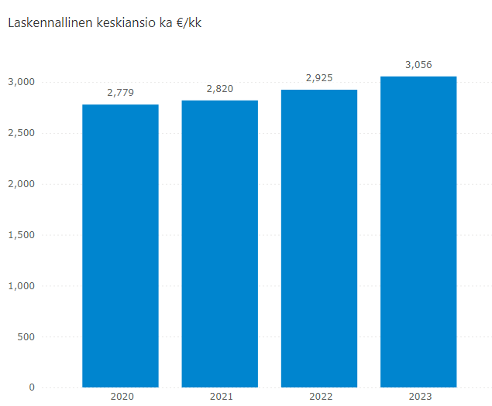

Laskennallinen keskiansio vuonna 2023 oli 3059 €/kk.
Naisten keskiansio on hieman pienempi kuin miesten. Ero selittyy sillä, että naisia työskentelee suhteellisesti enemmän tehtävissä, joiden palkkataso on matala. Alimmissa palkkaluokissa (401–402) työskenteli 23 naista ja vain kaksi miestä. Miehiä sen sijaan on suhteellisesti enemmän johtavassa/esimiesasemassa sekä vakinaisissa pappien viroissa. Kokonaisansioihin vaikuttaa myös kokemuslisä, joka määräytyy palvelusvuosien mukaan. Tehtävä-/ammattiryhmittäin tarkasteltaessa palkan suuruudessa ei sukupuolella ole merkitystä, vaan samasta työstä maksetaan sama palkka sukupuolesta riippumatta.

Työsuorituksen arviointiin perustuvaa suorituslisää maksettiin yhteensä 34 työntekijälle. Työntekijän työsuoritusta arvioitaessa arvioidaan kahta kriteeriä (työssä suoriutuminen ja yhteistyökyky) sekä hänelle asetettujen tavoitteiden saavuttamista. Suorituslisän suuruus oli 92,85 euroa/henkilö/kuukausi. Lisäksi suorituslisä maksettiin kolmelle hautausmaiden kausityöntekijälle.

Vuonna 2023 kertapalkkio maksettiin yhteensä 13 henkilölle. Maksettujen kertapalkkioiden määrä oli yhteensä 3500 euroa.

Marraskuussa 2023 kirkon pääsopijaosapuolet sopivat ns. palkkakilpailuratkaisusta, jolla pyritään turvaamaan henkilöstön saatavuus seurakuntien tehtäviin ja toisaalta varmistamaan henkilöstön pysyvyys seurakuntien tehtävissä. Kirkon palkkakilpailukykyratkaisun mukaiset sopimuskorotukset vuonna 2024 ovat 2,5 % 1.2.2024 lukien ja 3 % 1.9.2024 lukien. Lisäksi paikallisesti neuvotellaan 0,5 %:n suuruisesta järjestelyerästä, joka tulee käyttää yleisen palkkausjärjestelmän peruspalkkojen tarkistamiseen 1.9.2024 lukien. Vuoden 2024 tarkistukset nostavat palkkakuluja myös koko vuoden 2025 (ns. palkkaperintö).

5. Osaamisen kehittäminen

Muuttuva ja kehittyvä toimintaympäristö ja työelämän digitalisaatio edellyttävät jatkuvaa henkilöstön osaamisen kehittämistä ja ammattitaidon ylläpitämistä. Henkilöstön osaamisen kehittäminen on jatkuva prosessi, jossa käytettävät keinot valitaan henkilöstön ja seurakunnan tarpeiden mukaan. Käytettäviä keinoja ovat esimerkiksi perehdyttäminen, henkilöstökoulutus, mentorointi ja työnohjaus.

Osaaminen ja sen kehittäminen on sekä yksilön että työpaikan vastuulla. Tavoitteena on, että osaaminen vastaisi työn vaatimuksia, ja että jokainen voisi kokea työssä onnistumisen tunteita.

5.1. Henkilöstökoulutus

Lohjan seurakunnan henkilöstökoulutus perustuu vuosittain toimintasuunnitelman yhteydessä laadittavaan henkilöstö- ja koulutussuunnitelmaan. Henkilöstökoulutuksen pääpaino oli omiin työtehtäviin liittyvässä ammatillisessa lisä- ja täydennyskoulutuksessa. Niiden hankkimisessa hyödynnettiin pääsääntöisesti kirkon omaa koulutustarjontaa. Koulutuspäiviä henkilöstöllä oli vuoden aikana yhteensä 180.

Vuoden 2023 talousarviossa oli varattu henkilöstön koulutussuunnitelman mukaiseen koulutukseen yhteensä 35 000 euroa yhteiselle henkilöstöhallinnon kustannuspaikalle. Koulutukseen käytettiin yhteensä 31 420 euroa eli 89,8 % (v. 2022: 49 448 euroa). Kokonaisuudessaan henkilöstön osaamisen kehittämiseen käytettiin 55 543 euroa (v. 2022: 61 454 euroa). Tässä luvussa mukana ovat myös työalojen /ammattiryhmien neuvottelupäivät.

Toteutuneista koulutuksista haetaan vuosittain koulutuskorvausta työttömyysvakuutusrahastolta (TVR). Koulutuskorvaus on taloudellinen tuki osaamisen kehittämiseen niille työnantajalle, joilla ei ole oikeutta koulutusvähennykseen muiden lakien perusteella. Koulutuskorvauksen määrä vuonna 2023 oli 1 206 euroa.

KUVIO: Koulutuspäivien jakautuminen työalojen kesken 2023/ Kipa PowerBI

Sisäinen koulutus
Osa henkilöstökoulutuksesta järjestetään yhteisenä sisäisenä koulutuksena. Vuonna 2023 järjestettiin seuraavat sisäiset koulutukset:
- Vuorovaikutus haastavissa asiakaspalvelutilanteissa, Valmennustalo Virta Oy (osallistujia 26 hlöä)
- EA1- ja HätäEA -koulutukset, 2 kurssia, Auts-tuote Oy (osallistujia yhteensä 26 hlöä)
- Tietosuojan perusteet verkkokoulutus, Granite Partnes Oy (suorittaneita 90 hlöä)

Lisäksi henkilöstöpalvelut järjesti henkilöstölle koulutusta marraskuussa käyttöönotetun uuden M2-kulu- ja matkalaskujärjestelmän käytössä.

5.2. Tehtävänkuvien kehittäminen

Tehtävänkuvia kehittämällä voidaan kehittää seurakunnan toimintoja sekä kohdentaa nykyisiä henkilöstöresursseja toimintaa tukevalla tavalla. Yksilötasolla tehtävänkuvien kehittäminen parhaimmillaan/onnistuessaan vahvistaa sisäistä työmotivaatiota, uuden oppimista ja sitä kautta myös työhyvinvointia.

Tehtävänkuvia on viime vuosina muokattu erityisesti varhaiskasvatuksen työalalla, jossa toimintaympäristönmuutos on vaikuttanut merkittävästi toimintaan ja voimavaroja on suunnattu perinteisestä päiväkerhotyöstä perhetoimintaan, varhaisnuorisotyöhön sekä myös rippikoulutyöhön.

5.3. Johtamisen ja esihenkilötyön kehittäminen
Lohjan seurakunnassa työskentelee johto- ja esihenkilötyössä yhteensä 22 henkilöä.
Esihenkilöiden ja johtajien johtamisosaamista on kehitetty erilaisilla valmennusohjelmilla sekä järjestämällä esihenkilöiden yhteisiä kokouksia. Intraan on rakennettu esihenkilöiden työkalupakkia, johon on koottu materiaalia, josta esihenkilöt saavat tukea omaan esimiestyöhönsä ajasta ja paikasta riippumatta. Esihenkilötyölle on myös laadittu vuosikello, jossa esimiestyöhön kuuluvia tehtäviä ja käytäntöjä on ajoitettu vuoden eri kuukausille. Lisäksi esihenkilöitä on ohjattu omatoimiseen opiskeluun erilaisissa sähköisissä oppimisympäristöissä.

Johtoryhmätyöskentely
Seurakunnan tukipalveluiden operatiivinen johtoryhmä kokoontui vuoden 2023 aikana yhteensä 17 kertaa. Johtoryhmään kuuluivat tukipalveluiden johtavat viranhaltijat sekä kirkkoherra. Puheenjohtajana toimi hallintojohtaja ja sihteerinä hallintosihteeri. Lisäksi johtoryhmän kokouksiin osallistui henkilöstön edustaja. Kokoukset painottuivat kirkkoneuvoston esityslistalle menevien asioiden yhteiseen käsittelyyn.
Hengellisen toiminnan suunnittelua koordinoiva suunnitteluryhmä kokoontui seitsemän kertaa vuonna 2023. Ryhmään kuuluvat seurakunnallisen toiminnan (hengellisen työn) johtavat viranhaltijat. Puheenjohtajana toimii kirkkoherra.
Vuonna 2023 valmistuneen strategian mukaan seurakunnan johtamisorganisaatiota uudistetaan siten, että aikaisemmat (tukipalveluiden) operatiivinen johtoryhmä ja seurakunnallisen toiminnan suunnitteluryhmä yhdistetään yhdeksi johtoryhmäksi. Tavoitteena on parantaa johtamista, sisäistä viestintää sekä yhdessä tekemistä.
Esihenkilöpalaverit
Esihenkilötehtävissä työskenteleville on pidetty vuosittain 2–4 yhteistä palaveria. Vuonna 2023 järjestettiin vain yksi puolen päivän mittainen esihenkilöpalaveri. Lisäksi pidettiin yksi yhteispalaveri johtoryhmän ja suunnitteluryhmän kesken. Esihenkilöpalaverit ovat toimineet informaation jakamisen, yhteisen suunnittelun, päivittäisjohtamisen käytäntöjen kehittämisen sekä esihenkilötyön koulutuksen paikkana.
Esihenkilöiden aamukahvit
Perinteisen esihenkilöpalaverin rinnalle seurakunnassa käynnistyi vuonna 2019 henkilöstöpäällikön koollekutsuma Esihenkilöiden aamukahvit -vertaisfoorumi, jonka tarkoitus on ollut tarjota tukea esihenkilötyön yksinäisyyteen ja arjen esimiestyön tilanteisiin. Vuonna 2023 aamukahvipalavereita ei järjestetty henkilöstöpalvelujen työntekijävajeen vuoksi. Osa esihenkilöistä muodosti omia 2–3 hengen vertaisfoorumeita. Ne on koettu pienemmän kokonsa puolesta mielekkäimmiksi kuin aamukahvit, joihin osallistui huomattavasti isompi joukko.
Esihenkilökoulutus
Esihenkilöille suunnattua koulutusta on järjestetty säännöllisesti sisäisenä tilauskoulutuksena. Vuonna 2022 toteutettiin työkykyjohtamisen valmennus yhdessä Mehiläisen työterveyshuollon kanssa. Vuonna 2023 ei järjestetty omaa sisäistä esihenkilökoulutusta. Vuodelle 2024 on suunniteltu jatkokoulutusta työkyvyn-/työhyvinvoinnin johtamiseen.
Lisäksi esihenkilötehtävissä toimivia on ohjattu osallistumaan kirkon omiin johtamiskoulutuksiin. Vuonna 2023 kirkon johtamiskoulutuksissa oli kolme esihenkilötehtävissä toimivaa työntekijää.

5.4. Perehdyttäminen

Uuden työntekijän suunnitelmallinen perehdyttäminen on kunkin työalan/-yksiön vastuulla. Esimiehen tehtävänä on suunnitella ja organisoida käytännön perehdyttämistoimenpiteet. Perehdyttämisen onnistumisen tueksi henkilöstöpalvelut on laatinut yhteisen perehdyttämisohjeen sekä mallin perehdyttämissuunnitelmasta. Palvelussuhteeseen liittyvä olennainen tieto on koottu kirjalliseen henkilöstöoppaaseen.

Myös työntekijän oma aktiivisuus työhön ja työympäristöön perehtymisessä on olennaisen tärkeää perehdytyksen onnistumiselle. Intrassa on runsaasti materiaalia omatoimista perehtymistä varten. Monet työalat ovat laatineet omia perehdyttämismateriaaleja uuden työntekijän tueksi. Esimerkiksi papistolle on olemassa johtavan kappalaisen laatima Papiston pakki -materiaali, joka löytyy intrasta.

Suunnitteilla on myös ollut yhteisen perehdyttämistilaisuuden järjestäminen uusille työntekijöille säännöllisesti, mutta se ei ole resurssien puutteen vuoksi toteutunut.

5.5. Kehityskeskustelut

Kehityskeskustelut kuuluvat seurakunnan johtamisjärjestelmään. Keskusteluissa käydään läpi työlle asetettuja tavoitteita ja niiden saavuttamista, työyhteisön ilmapiiriä sekä pohditaan osaamiseen ja ammatilliseen kehittymiseen liittyviä tarpeita. Myös työssä jaksamiseen ja työhyvinvointiin liittyvät kysymykset ovat esillä keskustelussa.

Kehityskeskustelut käydään vähintään kerran vuodessa. Suorituslisäjärjestelmän käyttöönoton (v. 2019) seurauksena syksyllä toteutettavan kehityskeskustelun yhteydessä arvioidaan myös työntekijän työsuoritusta sekä asetetaan tavoitteet seuraavalle arviointijaksolle.

Kehityskeskusteluiden hallinnoinnissa käytössä ollut sähköinen KirkkoHR-järjestelmä poistui käytöstä vuoden 2023 lopussa. Tilalle tulee keväällä 2024 uusi Populus HRD-järjestelmä, johon kehityskeskustelut, suorituksen arviointi sekä myös perehdyttämissuunnitelma siirtyvät.

5.6. Työnohjaus

Lohjan seurakunnan työntekijöillä on mahdollisuus päästä työajalla tapahtuvaan työnohjaukseen.
Työnohjauksessa työntekijä voi tutkia ja arvioida omaa tilannettaan sekä etsiä uusia näkökulmia ja ulottuvuuksia työhönsä. Työnohjausta hyödynnetään erityisesti perheneuvonnassa ja sielunhoitotyötä sisältävissä tehtävissä (esim. diakoniatyö, sairaalasielunhoito) sekä esimiestyön tukena. Myös ryhmätyönohjausta on käytetty tukemaan työyksiköiden kehittämistoimintaa. Pääsääntöisesti työnohjauksessa käytetään kirkon omia työnohjaajia, jolloin työnohjaus on maksutonta.

5.7. Oppisopimuskoulutus

Oppisopimuskoulutuksella on ollut mahdollista suorittaa työn ohessa kasvatus- ja ohjausalan perustutkinto, joka pätevöittää lastenohjaajan tehtävään. Oppisopimusta on käytetty myös suntion ammattitutkinnon suorittamisessa. Vuonna 2023 kasvatus- ja ohjausalan perustutkintoa suoritti oppisopimuksella yksi määräaikaisessa työsuhteessa olevaa lastenohjaaja, joka valmistui vuoden lopussa.

6. Terveys ja hyvinvointi

Henkilöstön työhyvinvoinnista ja työssä jaksamisesta huolehtiminen on tärkeä osa Lohjan seurakunnan henkilöstöjohtamista. Henkilöstön työkykyyn ja työhyvinvointiin pyritään vaikuttamaan pitkäjänteisesti rakentamalla yhtenäisiä toimintamalleja sekä toteuttamalla hankkeita, joilla kehitetään työtä ja työskentelytapoja. Tärkeää on toimia ennalta ehkäisevästi, jotta työkykyongelmat havaitaan ja niihin puututaan mahdollisimman varhaisessa vaiheessa.

6.1. Työhyvinvointikysely

Työhyvinvointikysely on toteutettu seurakunnassa säännöllisesti 3–4 vuoden välein. Viimeksi kysely toteutettiin vuonna 2022. Seuraava kysely tehdään keväällä 2025. Toteutuksessa hyödynnetään eläkeyhtiö Kevan ilmaista verkkotyökalua.

Työhyvinvointikyselyn tulokset on käsitelty johdon, esihenkilöiden ja työalojen kanssa. Oleellista siinä on ollut konkreettisten kehittämiskohteiden asettaminen työhyvinvoinnin ja -ilmapiirin parantamiseksi. Johto on asettanut tavoitteita koko organisaation tasolla.

6.2. Sairauspoissaolot

Sairauspoissaolot kuvastavat henkilöstön hyvinvointia ja se on yksi keskeinen työhyvinvoinnin mittari.
Sairauspoissaolopäivien (sairaudet + tapaturmat) lukumäärä vuonna 2023 oli Populus-järjestelmän mukaan yhteensä 1845 kalenteripäivää (v.2022: 1739 kalenteripäivää). Mukana luvuissa ovat kaikki vuoden 2023 aikana seurakunnan palveluksessa olleet, myös kausityöntekijät. Lisäksi osasairauspoissaoloja oli yhteensä 246 päivää (v. 2022: 80 päivää).
Sairauspoissaolojen kokonaismäärä kasvoi hieman edellisvuodesta. Eniten nousua oli lyhyissä 1–3 päivän sekä pitkissä (30 päivää ja yli) sairauspoissaoloissa. Lyhyet poissaolot liittyivät suurelta osin hengitystieinfektioihin.

Sairauspoissaolojen määrä yhtä henkilötyövuotta kohden oli 13,2 päivää/htv (v. 2022: 11,0). Kasvua edelliseen vuoteen verrattuna oli 2,2 päivää. Terveysprosentti oli 43 % (v. 2022: 40,5 %). Luku kuvaa ilman sairauspoissaoloja olleiden henkilöiden %-osuutta henkilöstöstä.

Työtapaturmia henkilöstölle sattui vuoden 2023 aikana yhteensä 9 (v.2022; 5), joista sairauspoissaolopäivä aiheutui 123 päivää (v. 2022: 14 päivää). Kahdessa tapauksessa poissaolo kesti yli 30 päivää. Yksi tapaturmista sattui työmatkalla ja muut työpaikalla.

KUVIO: Sairauspoissaolopäivät 2017–2023

KUVIO: Sairauspoissaolot keston mukaan

Mehiläisen työterveyden tilastojen mukaan eniten sairauspoissaoloja vuonna 2023 aiheuttivat tuki- ja liikuntaelinsairaudet (23,7 %), mielenterveyden häiriöt (22 %) ja hengitystieinfektiot (21,6 %). Tuki- ja liikuntaelinten sairauksiin sekä mielenterveyteen liittyviä poissaoloja on merkittävästi enemmän kuin edellisenä vuonna. Taustalla on yksittäiset pitkät poissaolot, erityisesti tuki- ja liikuntaelinsairauksien kohdalla.

KUVIO: Sairauspoissaolot diagnoosin mukaan (lähde: Yritys-Mehiläinen)

- Sairauspoissaolot olleet kasvussa kesästä 2023 lähtien, myös terveyshuollon käyttö ollut noususuuntainen erityisesti lääkärikäyntien osalta
- M- ja F-diagnoosit lisääntyneet merkittävästi
- Työkyvyn varhaisen tuen toimenpiteiden hyödyntäminen olennaista

6.3. Työkyvyn tuen toimintamalli

Sairauspoissaolojen hallinnassa onnistumisen edellytyksenä on toimiva yhteistyö työterveyshuollon kanssa. Yhteistyötä helpottavat yhteisesti sovitut toimintamallit.

Lohjan seurakunnassa on käytössä varhaisen tuen toimintamalli (päivitetty viimeksi vuonna 2017). Sen tarkoituksena on pyrkiä ratkaisemaan työkykyongelmia ja ottamaan asioita aktiivisesti puheeksi jo mahdollisimman varhaisessa vaiheessa. Toimintamalli kerrataan vuosittain esihenkilöiden ja henkilöstön kanssa. Tavoitteena on päivittää varhaisen tuen toimintamalli vuonna 2024 ja sen yhteydessä järjestää esihenkilöille koulutusta mallin tehokkaasta hyödyntämisestä.

Lähiesihenkilön tehtäviin kuuluu alaisen työssä jaksamisen seuraaminen. Henkilöstöpalvelut ja työterveyshuolto tukevat esihenkilöitä varhaisen tuen toimintamallin käytössä ja työtekijöiden työkyvyn tukemisessa. Työntekijöiden työolosuhteita on helpotettu mm. työpaikalla tehdyillä järjestelyillä, joita ovat työaikaan, työn sisältöön ja ergonomiaan liittyvät asiat. Mikäli työantajan toimenpiteet eivät ole olleet riittäviä, vaihtoehtoja on pohdittu työterveysneuvottelussa yhdessä työterveyshuollon kanssa. Työntekijöitä on ohjattu Kevan ammatilliseen kuntoutukseen. Hyviä kokemuksia on saatu määräaikaisista osa-kuntoutustuesta sekä Kevan rahoittaman työkokeilun hyödyntämisestä töihin paluun yhteydessä. Työn pysyvä muokkaaminen ja siirtyminen toiseen tehtävään työkyvyn ylläpitämiseksi on ollut haasteellista tehtävien erilaisten pätevyysvaatimusten sekä organisaation pienen koon vuoksi.

Seurakunnan työntekijöitä on ohjattu aktiivisesti terveystarkastusten ja työterveyshuollon sairaanhoitokäyntien perusteella myös varhaiskuntoutukseen. Kuntoutusaika on palkallista työ- ja virkaehtosopimuksen puitteissa. Vuonna 2023 kuntoutukseen osallistui yksi työntekijä.

Työterveyshuollon rooli työkyvyn tukemissa kasvaa sairauspoissaolojen pitkittyessä. Työterveyshuoltoyhteistyön keskeisenä tavoitteena on pitkittyvien sairauspoissaolojen tehokas hoito ja ennenaikaisen eläköitymisen ehkäisy sekä lääkinnällisen sekä ammatillisen kuntoutuksen toimenpiteiden nopea käynnistäminen.

Työterveysneuvotteluja työntekijän, työterveyshuollon ja työnantajan kesken käytiin vuoden 2023 aikana vain yksi (v.2022: 3). Neuvottelujen määrä on laskenut edellisistä vuosista. Sen sijaan työterveyshoitajan yhteydenotot sekä työntekijään että työpaikalle (esihenkilöön) työkyvyn tukemiseksi lisääntyivät merkittävästi edellisestä vuodesta.

KUVIO: Työkyvyn tuen toimintamalli Lohjan seurakunnassa
Paluun tuki pitkän sairauspoissaolon jälkeen

Tehostettu tuki
- kun työpaikan toimenpiteet eivät riitä

- asiantuntijapalvelut
Esihenkilö on vastuussa työntekijästä prosessin alusta loppuun saakka!
Tukea saa henkilöstöpäälliköltä ja/tai työsuojeluvaltuutetuilta.
Seurantapalaverit
Varhainen tuki
- osa esimiestyötä

6.4. Työterveyshuolto

Työterveyshuollon palvelun tuottajana toimii Mehiläinen Oy. Palveluihin kuuluvat ennaltaehkäisevän toiminnan lisäksi myös yleislääkäritasoiset sairaanhoitopalvelut.

Työterveyshuollon toimintaa ohjaa yhdessä laadittu toimintasuunnitelma, joka tarkistetaan vuosittain. Painopiste on ennaltaehkäisevässä ja työkykyä ylläpitävässä toiminnassa, esimerkiksi terveystarkastusten ja työpaikkaselvitysten toteuttamisessa, sairauspoissaoloseurannassa ja esihenkilötyön tukemisessa.

Työterveyshuollon kustannukset

Vuonna 2023 työterveyshuollon kokonaiskulut olivat yhteensä 131 405 euroa (v. 2022: 113 402 euroa). Kustannukset kasvoivat edellisvuodesta 15,9 %.
Työterveyshuollon toimintaa vuonna 2023
- Työpaikkaselvitykset (6 eri kohteessa)
- Kehonhuoltoryhmä työfysioterapeutin vetämänä (osallistujia 11 hlöä)
- Hautausmaan kausityöntekijöiden ergoinfot
- Työpisteiden ergonomiakäynnit
- Ohjausryhmäpalaverit työantajan kanssa (2 kertaa)

Kustannusten kasvua selittää pitkälti Mehiläisen toteuttamat hinnankorotukset vuonna 2023, yhteensä 9,6 % (1.1.2023 5 % ja 1.7.2023 4,6 %). Lisäksi työterveyshuollon käyttömäärät ovat nousseet keväästä 2023 lähtien.

Henkilöä kohden Mehiläisen työterveyshuollon kokonaiskustannukset olivat 991 €/hlö (v.2022: 879 €/hlö).

Kustannukset kasvoivat erityisesti sairaanhoitopalveluissa (Kela II). Tavoitteena on, että kustannukset painottuivat ennaltaehkäisevään toimintaan ja varhaiseen tukeen (Kela I). Tämä toteutui edelleen. Työterveyshuollon kuluista saatiin Kelalta korvausta 36 501 euroa vuoden 2022 kulujen perusteella.
Kustannusten kasvun hillitsemiseksi laajennettiin 1.11.2023 alkaen esihenkilön luvalla myönnettävien sairauspoissaolojen määrä 1–3 päivästä 1–5 päivään.

TAULUKKO: Työterveyshuollon kustannukset 2019–2023
 | Kokonais-kustannukset  € | Kustannukset/  hlö  € | Kelan korvaus  €
v. 2019 | 104 080 | 750 | 31 466
v. 2020 | 109 329 | 811 | 32 242
v. 2021 | 96 743 | 740 | 34 487
v. 2022 | 113 402 | 879 | 36 501
v. 2023 | 131 405 | 991 | 40 000 arvio

KUVIO: Mehiläisen työterveyshuollon kustannukset korvausluokittain 2019–2023

6.5. Perhevapaiden ja muiden virka-/työvapaiden käyttö

Lohjan seurakunnassa suhtaudutaan joustavasti henkilöstön elämäntilanteen vaatimiin virka- ja työvapaisiin. Vapaiden kokonaismäärä oli 1378 kalenteripäivää (v. 2022: 1653). Laskua oli erityisesti vuorotteluvapaissa, jota ei hyödynnetty lainkaan vuonna 2023.

KUVIO: Eräät virka – ja työvapaat 2021–2023, kalenteripäiviä

6.6. Työsuojelu ja yhteistoiminta

Työsuojeluun liittyvät asiat on hoidettu ja vastuu niistä kannettu ensisijaisesti kussakin toimipisteessä. Tarvittaessa yhteyttä on voinut ottaa työsuojelupäällikköön ja työsuojeluvaltuutettuihin, joiden tehtävänä on työturvallisuuteen liittyvien asioiden koordinointi.

Työsuojelutoiminnan yleiset periaatteet ja tavoitteet on kirjattu työsuojelun toimintaohjelmaan. Vaarojen ja riskien kartoitusta tehdään jatkuvasti osana päivittäistä työntekoa. Läheltä piti -tilanteita varten on olemassa ilmoituslomake, joka päivitettiin vuonna 2023. Systemaattisempi kartoitus tehdään muutaman vuoden välein. Työturvallisuus- ja työsuojelukoulutusta järjestetään keskitetysti henkilöstöpalveluiden ja kiinteistöpalveluiden kautta (ensiavun peruskoulutukset, puhejudo, yksintyöskentely, alkusammutuskoulutus) sekä työalojen itse järjestäminä (tulityökorttikoulutus, hygieniapassikoulutus). Kaikki työsuojeluvaltuutetut käyvät työsuojelun peruskurssin.

Työsuojeluorganisaatioon kuuluvat työsuojelupäällikkö (henkilöstöpäällikkö) ja kaksi työsuojeluvaltuutettua ja varavaltuutetut.

Edustuksellista yhteistoimintaa varten seurakunnassa on yhteistyötoimikunta. Toimikunta käsittelee laajakantoisia, koko henkilöstöä koskevia kirkon yhteistoimintasopimuksen piiriin kuuluvia asioita.

Yhteistyötoimikunnan kokoonpano 2022–2025:

Henkilöstön edustajat:
Maria Löfman, työsuojeluvaltuutettu
Juha Peltomaa, työsuojeluvaltuutettu
Eeva Hietala, pääluottamusmies, Kirkon alat ry.
Anna-Maija Lakomaa, pääluottamusmies, JUKO ry.
Tomas Sundholm, pääluottamusmies, Kirkon alan Unioni ry.

Työnantajan edustajat:
Katri Lahtiluoma, työsuojelupäällikkö (pj)
Juhani Korte, kirkkoherra

Kutsuttuna:
Tarja Virtanen, hallintojohtaja
Keijo Wigren, toimistosihteeri, toimikunnan sihteeri 30.9.2023 asti
Katri Hiilinen-Troberg, henkilöstösihteeri, toimikunnan sihteeri1.10.2023 alkaen

Yhteistyötoimikunta kokoontui vuoden 2023 aikana yhteensä neljä kertaa. Kokouksissa käsiteltiin vuoden aikana muun muassa seuraavia asioita:
- Tilinpäätös ja henkilöstökertomus vuodelta 2022
- Tarkennetun henkilöstökyselyn tulokset (epäasiallisen kohtelun kokemus)
- Työterveyshuollon kulujen korvaushakemus
- Päivitetty erityistyölasien hankintaohje
- Kasvatuksen organisaatiomuutos
- Ilmoituskanavan käyttöönotto
- Mehiläisen työkykytutkan käyttöönotto
- Selvitys suorituslisän käytöstä
- HRD-järjestelmän käyttöönotto
- Läheltä piti -tilanteiden raportointikäytännön päivittäminen
- Muutos sairauspoissaolojen ilmoittamis-/hyväksymiskäytäntöihin
- Muutos suositussopimukseen sairaanhoidon järjestämisestä seurakunnassa
- Talousarvio, henkilöstö- ja koulutussuunnitelma vuodelle 2024

Vuonna 2023 koko henkilöstön työyhteisökokouksia järjestettiin kaksi. Sisäistä tiedotusta yhteistoimintaan liittyvistä asioista ja muista ajankohtaisista henkilöstöasioista hoidettiin sähköpostitse kirjallisella henkilöstötiedotteella, joka ilmestyi 10 kertaa vuonna 2023.

Työsuojelutarkastus

Etelä-Suomen Aluehallintovirasto (AVI) jatkoi keväällä 2023 edellisenä vuonna aloitettuja työsuojelutarkastuksia seurakunnan kirkoissa ja hautausmailla. Tarkastuksen kohteena olivat erityisesti korkealla tehtävä työ ja biologiset altisteet. Tarkastuskäynnit tehtiin vuonna 2023 alueseurakuntien kirkkoihin ja hautausmaille.

AVI:n tarkastusten seurauksena päivitettiin syksyllä 2023 työterveyshuollon työpaikkaselvitykset kaikkien tarkastuskohteiden osalta. Huomiota niissä kiinnitettiin erityisesti biologisten vaaratekijöiden tunnistamiseen ja niiden aiheuttamiin terveysriskeihin. Lisäksi syksyllä 2023 tarkennettiin käynnissä ollutta vaarojen ja riskien arviointia AVI:lta saatujen ohjeiden mukaisesti. Työvälineeksi päätettiin ottaa työturvallisuuslaitoksen arviointityökalu (excel-taulukko). Arvioinnit saatiin kirkkojen ja hautausmaiden osalta valmiiksi marraskuun loppuun mennessä. Työ jatkuu vuonna 2024 muiden toimipisteiden osalta. Vaarojen ja riskien kartoitustyössä haasteeksi on koettu arviointityöhön koulutetun henkilöresurssin riittävyys.

6.7. Liikunta- ja virkistystoiminta
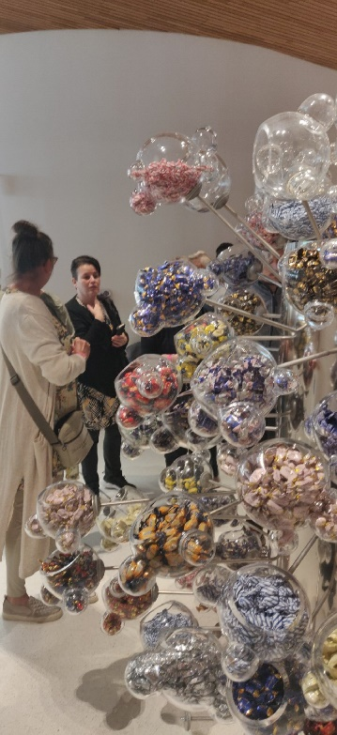
Yhteistyötoimikunnan alaisuudessa toimii virkistystoimikunta, jonka tehtävänä on ideoida ja organisoida henkilökunnan yhteistä liikunta- ja virkistystoimintaa. Toiminnan tarkoituksena on vahvistaa henkilöstön työhyvinvointia ja yhteisöllisyyden kokemusta.

Virkistystoimikunta kokoontui vuonna 2023 neljä kertaa. Toimikunnan kokouksiin osallistui aktiivisesti 4–6 henkilöä eri työaloilta.

Virkistystoimikunnan suunnitteli ja toteutti vuonna 2023 seuraavat yhteisölliset virkistystapahtumat:
- Kevätretki Vantaalle ja Fazerilaan (osallistujia 75)
- Virkistyspäivä Saarikossa (osallistujia 71, joista 6 eläkeläisiä)
- Leffailta Kino Vaakunassa, Jesus Revolution (osallistujia 78, joista 15 valtuutettuja ja 6 NuHa:n jäsentä)
- Joululounas (osallistujia 97)

Virkistystoimikunta huolehti myös henkilöstön virkistyskäyttöön tarkoitetun Oravannokan leirikeskuksen vuokraamisesta. Kesällä 2023 Oravannokkaa vuokrattiin 20 kertaa ja paikka oli varattuna yhdenjaksoisesti kesä-heinäkuun ajan.
Kuva: Henkilöstöä tutustumassa Fazerilaan toukokuussa 2023
Omaehtoisen liikunta- ja kulttuuriharrastuksen tukeminen

Yhteisöllisten tapahtumien lisäksi työnantaja tukee henkilöstön omaehtoista liikunta- ja kulttuuriharrastusta. Käytössä on sähköinen Epassi-palvelu liikunta- ja kulttuuriedun jakamisessa. Jaettavan edun määrä on 320 euroa/henkilö/kalenterivuosi. Vuonna 2023 päätettiin poistaa edusta aikaisemmin peritty 20 % omavastuuosuus.

Liikunta- ja kulttuurietua käytti vuoden 2023 aikana yhteensä 108 eri työntekijää. Varoja etuihin käytettiin yhteensä 21 366 euroa (v.2022: 19 665 euroa).

6.8. Henkilöstön muistaminen

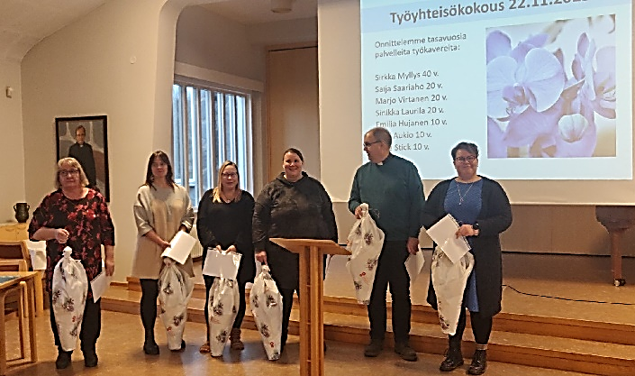
Henkilöstön ja luottamushenkilöiden huomioimiseen liittyvät käytännöt on kirjattu merkkipäiväohjeistukseen (päivitetty viimeksi 2020). Henkilökuntaa muistetaan 50- ja 60-vuotispäivinä, täysien palvelusvuosien täyttyessä (10, 20, 30 ja 40 vuoden palvelu) sekä palvelussuhteen päättyessä. Syntymäpäivälahjan ja läksiäislahjan arvo on 50–200 ja palveluvuosilahjan arvo on 150–600 euroa palvelusajan mukaan.
Kuva: Työyhteisökokouksessa 22.11.2023 onniteltiin pitkään palvelleita työntekijöitä seurakuntatyön ansiomerkein.
Vuonna 2023 syntymäpäivälahja annettiin yhdeksälle henkilölle ja palveluvuosilahja seitsemälle henkilölle.

Vuoden työntekijän äänestystä/palkitsemista ei järjestetty. Sen sijaan päätettiin kehittää uusia tapoja huomioida yksittäistä työntekijää tai tiimiä (esim. kertapalkkion hyödyntäminen nykyistä useammin).

6.9. Lounasetu

Lounasedun järjestämisessä käytössä on Epassi. Työantaja maksaa edusta verottajan hyväksymän verotusarvon (25 %). Työntekijän maksettavaksi jäävä osa (75 %) vähennetään suoraan palkasta. Vuonna 2023 verotusarvo oli vähintään 8,00 € ja enintään 12,70 €/ateria. Lounasetua käytti vuoden aikana yhteensä 94 työntekijää (v. 2022: 77).

6.10. Tasa-arvon ja yhdenvertaisuuden edistäminen

Tasa-arvon ja yhdenvertaisuuden edistäminen on osa seurakunnan henkilöstöpolitiikkaa ja työhyvinvoinnin kehittämistä. Lohjan seurakunnassa on olemassa kirkkoneuvoston hyväksymä henkilöstön tasa-arvo- ja yhdenvertaisuussuunnitelma 2021–2023. Siinä kuvataan ja arvioidaan tasa-arvon ja yhdenvertaisuuden tilannetta seurakunnan työyhteisössä ja esitetään toimenpiteitä ja tavoitteita, joilla tasa-arvoa ja yhdenvertaisuutta käytännössä toteutetaan ja edistetään osana hyvää henkilöstöjohtamista.

6.11. Spiritualiteetin vaaliminen

Kirkon työssä jaksamisessa tärkeää on myös työntekijän oman ja työyhteisön hengellisyyden vaaliminen. Lohjan seurakunta tukee henkilöstön osallistumista hiljaisuuden retriitteihin tai muihin työntekijän omaa hengellisyyttä vahvistaviin tapahtumiin maksamalla osallistumismaksun retriitteihin/tapahtumiin. Osallistuminen on tapahtunut työntekijän omalla ajalla. Vuosittain retriitteihin/tapahtumiin on osallistunut 2–3 työntekijää.

- Yhteenveto ja tulevaisuuden kehitysnäkymiä

Vuosi 2023 oli seurakunnan toiminnassa ensimmäinen kokonainen normaali vuosi koronapandemian jälkeen. Toimintaa järjestettiinkin varsin runsaasti seurakunnan 700-juhlavuoden merkeissä. Myös yhteisiä kokouksia ja virkistystapahtumia voitiin taas järjestää entiseen tapaan. Pääosin työyhteisössä on palattu läsnätyöhön, mutta etäpalaveritakin on tarvittaessa hyödynnetty. Hybridityö on ollut joissakin työajallisissa tehtävissä mahdollista, ja sitä käytetään jonkin verran.
Hyvinvoivan ja osaavan henkilöstön merkitys seurakunnan tärkeimpänä resurssina ja arvokkaimpana työkaluna on hyvin tiedostettu. Henkilöstö ja sitä koskevat ratkaisut olivat keskeisesti mukana vuonna 2023 toteutetussa strategiaprosessissa. Henkilöstön mielipidettä työyhteisön sisäisistä kehittämistarpeita kysyttiin alkusyksyllä toteutetussa henkilöstön strategiakyselyssä. Kyselyn tulokset otettiin huomioon uuden strategian henkilöstöä ja johtamista koskevissa painotuksissa. Vuonna 2024 päivitetään strategian pohjalta myös seurakunnan henkilöstöohjelma, jossa määritellään lähivuosien henkilöstöjohtamisen painopisteet ja tavoitteet, joilla ohjataan henkilöstövoimavarat palvelemaan seurakunnan työn tavoitteita parhaalla mahdollisella tavalla.
Vuoden 2023 aikana henkilöstössä tapahtui jonkin verran liikehdintää. Työntekijöitä jäi eläkkeelle, lähti uusille urapoluille ja vaihtoi talon sisällä määräaikaisesti tehtävää. Kasvatuksen työaloilla toteutettiin iso organisaatiomuutos, kun varhaiskasvatus ja nuorisotyö yhdistettiin yhdeksi kasvatuksen kokonaisuudeksi. Uusi kasvatuksen organisaatio käynnistyy keväällä 2024, kun työalan uusi johtava viranhaltija aloittaa tehtävässään.
Henkilöstön kokonaismäärä pysyi edellisvuosien tasolla. Seurakunnan uusi strategia lisää henkilöstömäärää ja henkilöstökustannuksia tilapäisesti, kun uutta osaamista rekrytoidaan vuonna 2024 viestintään. Henkilöstön ikärakenne ja suuri eläköityvien määrä antaa kuitenkin pidemmällä tähtäimellä mahdollisuuden henkilöstön ja henkilöstökulujen suunnitelmalliseen vähentämiseen.

Henkilöstön ikärakenne painottuu entistä enemmän vanhempiin ikäluokkiin. Vuonna 2023 suurin ikäryhmä oli 60 vuotta täyttäneet. Tämä asettaa haasteen ennakoivalle henkilöstösuunnittelulle ja rekrytoinnille lähivuosina. Samalla on mietittävä myös konkreettisia keinoja kehittää työuran loppuvaiheen johtamista niin, että konkarityöntekijät jaksavat hyvinvoivina ja motivoituneina työuran loppuun asti.

Työvoiman saatavuuden turvaamiseksi on tärkeää edistää seurakunnan vetovoimaa työnantajana ja panostaa rekrytointiprosessiin ja työantajamielikuvaan jatkossakin. Hyvä työnantajamielikuva houkuttelee motivoituneita ja osaavia hakijoita. Vahvuuksiamme ovat merkityksellinen työ ja monipuoliset työtehtävät.

Henkilöstön työhyvinvoinnin ja jaksamisen tukemiseen on kiinnitetty viime vuosina paljon huomiota. Yhdessä työterveyshuollon kanssa on seurattu henkilöstön tilaa ja toteutettu vuosittain erilaisia työhyvinvointia tukevia hankkeita. Lisäksi esihenkilöitä on koulutettu ja tuettu työkyvyn johtamisessa ja varhaisessa tuessa. Vaaditaan kuitenkin vielä paljon lisää tekemistä sekä osaamisen ja ymmärryksen kasvattamista työhyvinvointiin vaikuttavista tekijöistä, jotta työhyvinvointi ja sen johtaminen olisi koko organisaation yhteinen tahtotila ja sille olisi määritelty yhdessä tavoitteet.

